Bilag til Vordingborg Kommunes afgørelse om VVM pligt/myndighedsvurdering

Projektnavn: Bygge- og ressourceplads

Vejledning: Bekendtgørelse af lov om miljøvurdering af planer og programmer og af konkrete projekter (Tidl. VVM) – Miljøvurderingsloven, (LBK nr 4 af 03/01/2023)
Skemaet indeholder bygherres anmeldte oplysninger af projekter samt Vordingborg Kommunens eventuelle bemærkninger til disse oplysninger.
Derudover indeholder skemaet felter for de emner, som skal bruges i vurderingen af, om der skal udarbejdes en egentlig miljøvurdering efter lovens bilag 6.

Farvekodeforklaring: Farverne ”rød, gul og grøn” angiver, hvorvidt det pågældende tema kan antages at kunne medføre, at projektet vurderes at kunne påvirke miljøet væsentligt og dermed være VVM-pligtigt. ”Rød” angiver stor sandsynlighed for VVM-pligt og ”grøn” en minimal sandsynlighed for VVM-pligt. Hvis feltet er gråt, kan spørgsmålet ikke besvares med et ja eller nej, da der skal foretages et skøn af myndigheden.

Anmeldelse |  | Myndighedsscreening
Basisoplysning | Anmeldte oplysninger
Projektbeskrivelse | Bygge- og ressourcepladsen etableres ifm.  anlægsprojekt for kloak-, fjernvarme- og vandledninger i  området Nyråd Sydvest.
Navn, adresse, telefonnr. og e-mail på bygherre | Vordingborg Spildevand A/S, Danmarksvej 1, Masnedø,  4760 Vordingborg  T: 55353700  E: kontakt@vordingborgforsyning.dk
Navn, adresse, telefonnr. og e-mail på kontaktperson | Vordingborg Spildevand A/S  Lars Hagbarth  T: 55353722  E: laha@vordingborgforsyning.dk
Projektets adresse, matr.nr. og ejerlav. For havbrug angives anlæggets geografiske placering angivet ved koordinater for havbrugets 4 hjørneafmærkninger i bredde/længde (WGS-84 datum). | 3cp, Iselingen Hgd., Vordingborg jorder  Areal: ca. 12.000 m2
Projektet berører følgende kommune eller kommuner (omfatter såvel den eller de kommuner, som projektet er placeret i, som den eller de kommuner, hvis miljø kan tænkes påvirket af projektet) | Vordingborg Kommune
Oversigtskort i målestok eks. 1:50.000 – Målestok angives. For havbrug angives anlæggets placering på et søkort. | 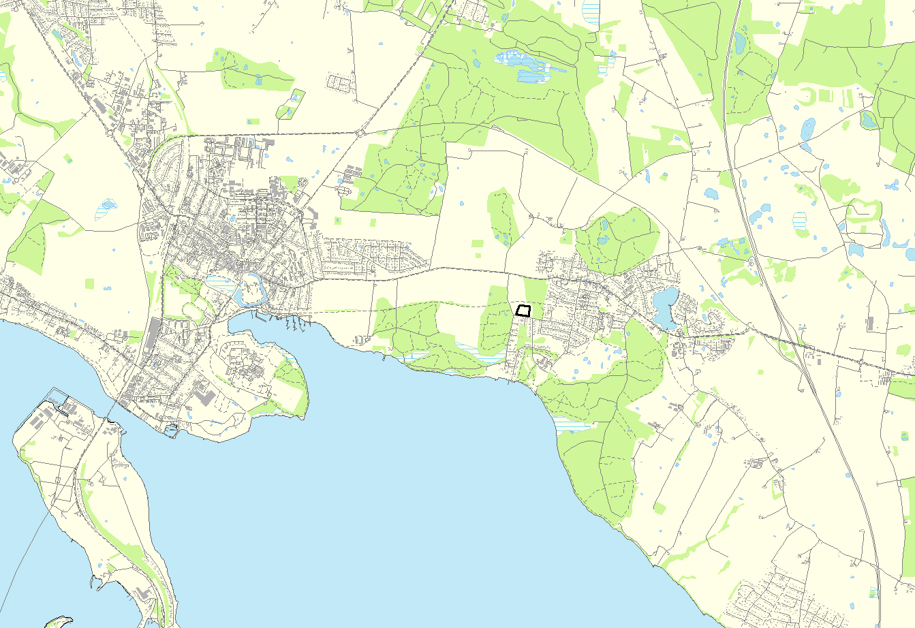
Kortbilag over området – ingen målestok | 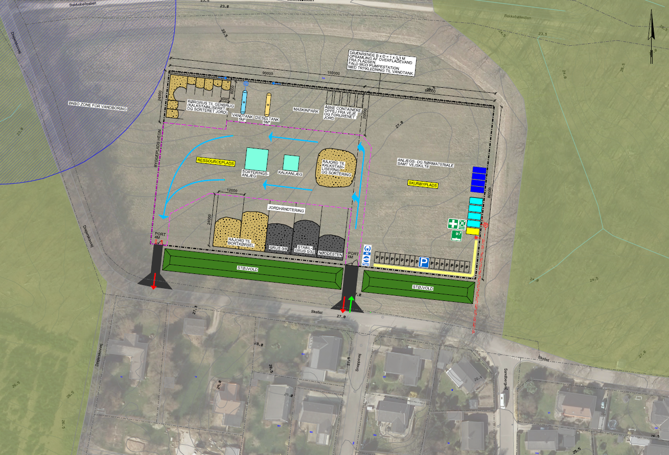 | Arbejdsområdet spejlvendes øst/vest. Så miljørisiko områder på arbejdspladsen kommer længst muligt væk fra BNBO og indvindingsboring.

Forholdet til VVM-reglerne |  | Ja | Nej | Tekst |  |  |  | Myndighedsscreening
Er projektet opført på bilag 1 til lov om miljøvurdering af planer og programmer og konkrete projekter (VVM) |  |  |  | Hvis ja, er der obligatorisk VVM-pligtigt. Angiv punktet på bilag 1:
Er projektet opført på bilag 2 til lov om miljøvurdering af planer og programmer og af konkrete projekter (VVM) |  |  |  | Hvis ja, angiv punktet på bilag 2: |  |  |  | Projektet er på bilag 2 b) Anlæg til bortskaffelse af affald (projekter, som ikke er omfattet af bilag 1).
Anmelders oplysninger |  |  |  |  |  |  |  | Myndighedsscreening
Projektets karakteristika |  | Tekst
1. Hvis bygherren ikke er ejer af de arealer, som projektet omfatter angives navn og adresse på de eller den pågældende ejer, matr.nr. og ejerlav |  | Esther Marie Wassard, Herluf Trolles Gade 7, st. tv., 1052 København K  Matr.nr. 3cp, Iselingen Hgd., Vordingborg Jorder (Marienlyst Skov)
2. Arealanvendelse efter projektets realisering.  a) Det fremtidige samlede bebyggede areal i m2  b) Det fremtidige samlede befæstede areal i m2  c) Nye arealer, som befæstes ved projektet i m2 |  | Forventet pladsareal:  Ca. 12.000 m2  Grusplads: 12.000 m2
3. Projektets areal og volumenmæssige udformning  a) Er der behov for grundvandssænkning i forbindelse med projektet og i givet fald hvor meget i m  b) Projektets samlede grundareal angivet i ha eller m2  c) Projektets bebyggede areal i m2  d) Projektets nye befæstede areal i m2  e) Projektets samlede bygningsmasse i m3  f) Projektets maksimale bygningshøjde i m  g) Beskrivelse af omfanget af eventuelle nedrivningsarbejder i forbindelse med projektet |  | Ca. 12.000 m2 (grusplads)  Ingen grundvandssænkning på grunden.  Overfladevand afledes til grøft, og vandet opsamles anvendes til støvbegrænsning.  Ca. 12.000 m2 (grusplads) og 3 m høj støjvold på 800 m2  4 stk. skurvogne  4 stk. Materialecontainere 20”  1 stk. Affaldscontainer (byggeaffald)  4 stk. Jordcontainere  Båse for oplagring af jord, grus og sten  Sorterings- og kalkanlæg  Højder af udstyr er maks. 5 m  Ingen nedrivning.
4. Projektets behov for råstoffer i anlægsperioden  a) Råstofforbrug i anlægsperioden på type og mængde:  b) Vandmængde i anlægsperioden  c) Affaldstype og mængder i anlægsperioden  d) Spildevand til renseanlæg i anlægsperioden  e) Spildevand med direkte udledning til vandløb, søer, hav i anlægsperioden  f) Håndtering af regnvand i anlægsperioden  Anlægsperioden angivet som mm/åå – mm/åå |  | Grus 0/32: 7.000 t, Grus 0/8: 7.000 t,  Nøddesten: 350 t, Kalk: 350 t  Vand til skurvogne med i gennemsnit 15 mand.  Vandmængde 110 l/PE/døgn => 726 m3  Bygningsaffald fra anlægsarbejde og  hudholdningsaffald.  Spildevand fra 15 mand med afløb til off. kloak.  Regnvand opsamles og bruges til støvbekæmpelse på pladsen.  Driftsperiode: Forventet fra januar 2024 – december 2026
5. Projektets kapacitet for så vidt angår flow ind og ud samt angivelse af placering og opbevaring på kortbilag af råstoffet/produktet i driftsfasen:  a) Råstoffer – type og mængde i driftsfasen  b) Mellemprodukter – type og mængde i driftsfasen  c) Færdigvarer – type og mængde i driftsfasen  Vandmængde i driftsfasen |  | Ingen vandforbrug i produktionen. Kun  husholdningsforbrug i skurvogne.  Forventet forbrug:  Kalk: 350 t. Grus: 14.000 t, Nøddesten: 350 t  Rørgrus i driftsperioden: 35 m3/dag => 12.000 m3 (ca. 21.600 t)  Ingen vandforbrug i produktionen.
6. Affaldstype og årlige mængder, som følge af projektet i driftsfasen:  a) Farligt affald:  b) Andet affald:  c) Spildevand til renseanlæg:  d) Spildevand med direkte udledning til vandløb, sø, hav:  e) Håndtering af regnvand: |  | Ingen Bygningsaffald og husholdningsaffald.  Fra 15 personer: maks. 2 m3/dag  Nej  Regnvand genbruges til støvbekæmpelse på pladsen.
Anmelders oplysninger |  |  |  |  |  |  |  | Myndighedsscreening
Projektets karakteristika |  | Ja | Nej | Tekst
7. Forudsætter projektet etablering af selvstændig vandforsyning? |  |  | x
8. Er projektet eller dele af projektet omfattet af standardvilkår? |  |  | x
9. Vil projektet kunne overholde alle de angivne standardvilkår?
10. Er projektet eller dele af projektet omfattet af BREF-dokumenter? |  |  | x
11. Vil projektet kunne overholde de angivne BREF-dokumenter?
12. Er projektet eller dele af projektet omfattet af BAT-konklusioner? |  |  | x
13. Vil projektet kunne overholde de angivne BAT-konklusioner?
14. Er projektet omfattet af en eller flere af Miljøstyrelsens vejledninger eller bekendtgørelser om støj? |  | x |  | Ekstern støj fra virksomheder. Vejledning nr. 5/1984
15. Vil anlægsarbejdet kunne overholde de vejledende grænseværdier for støj og vibrationer? |  | x
16. Vil det samlede projekt, når anlægsarbejdet/projektet er udført, kunne overholde de vejledende grænseværdier for støj og vibrationer? |  | x
17. Er projektet omfattet Miljøstyrelsens vejledninger, regler og bekendtgørelser om luftforurening? |  |  | x
18. Vil anlægsarbejdet kunne overholde de vejledende grænseværdier for luftforurening?
19. Vil det samlede projekt, når anlægsarbejdet er udført, kunne overholde de vejledende grænseværdier for luftforurening?
20. Vil projektet give anledning til støvgener eller øgede støvgener  a) I anlægsperioden?  b)I driftsfasen? |  | x |  | Både i anlægs- og driftsperioden vil evt. støvgener på pladsen blive håndteret med vanding af pladsen eller brug af støvbinder.
21. Vil projektet give anledning til lugtgener eller øgede lugtgener  a) I anlægsperioden?  b) I driftsfasen? |  |  | x
22. Vil anlægget som følge af projektet have behov for belysning som i aften og nattetimer vil kunne oplyse naboarealer og omgivelserne  a) I anlægsperioden?  b) I driftsfasen? |  | x |  | I driftsfasen om vinteren vil der være behov for orienteringsbelysning. Lyskilder vendes  ind mod pladsen, så den ikke oplyser naboarealer.
23. Er anlægget omfattet af risikobekendtgørelsen, jf. bekendtgørelse om kontrol med risikoen for større uheld med farlige stoffer nr. 372 af 25. april 2016? |  |  | x
24. Kan projektet rummes inden for lokalplanens generelle formål? |  | x
25. Forudsætter projektet dispensation fra gældende bygge- og beskyttelseslinjer? |  | x |  | Skovbeskyttelseslinjen. |  |  |  | Dispensation meddelt
26. Indebærer projektet behov for at begrænse anvendelsen af naboarealer? |  |  | x
27. Vil projektet kunne udgøre en hindring for anvendelsen af udlagte råstofområder? |  |  | x
28. Er projektet tænkt placeret indenfor kystnærhedszonen? |  |  | x
29. Forudsætter projektet rydning af skov?  (skov er et bevokset areal med træer, som danner eller indenfor et rimeligt tidsrum ville danne sluttet skov af højstammede træer, og arealet er større end ½ ha og mere end 20 m bredt.) |  |  | x |  |  |  |  | Arealet er omfattet af fredsskovspligt, men arealet er ikke tilplantet med skov. Fredningsnævnet har meddelt dispensation til midlertidigt at etablere det ansøgte.
30. Vil projektet være i strid med eller til hinder for realiseringen af en rejst fredningssag? |  |  | x
31. Afstanden fra projektet i luftlinje til nærmeste beskyttede naturtype i henhold til naturbeskyttelseslovens § 3 |  |  |  | Der er registreret § 3 områder 800 m mod syd hvor der er mose/eng/overdrev i kløften
32. Er der forekomst af beskyttede arter og i givet fald hvilke? |  |  | x
33. Afstanden fra projektet i luftlinje til nærmeste fredede område |  |  |  | Der er registreret fredede områder 0 m fra projektet (fredskov) og 200 m fra et fortidsmindepunkt.
34. Afstanden fra projektet i luftlinje til nærmeste internationale naturbeskyttelsesområde (Natura 2000-områder, habitatområder, fuglebeskyttelsesområder og Ramsarområder) |  |  |  | Der er registreret naturbeskyttelsesområder 10 km syd for projektet
35. Vil projektet medføre påvirkninger af  overfladevand eller grundvand, f.eks. i form af  udledninger til eller fysiske ændringer af vandområder eller grundvandsforekomster? |  |  | x
36. Er projektet placeret i et område med særlige drikkevandinteresser? |  | x |  | Der er en mindre del af pladsen der er placeret i område med særlig drikkevandsinteresse. |  |  |  | Området ligger delvis i område med særlige drikkevandsinteresser. Området ligger desuden op til boringsnært beskyttelsesområde og 86 meter fra vandforsyningsboring.  Tankanlæg er sikret, så risikoen for forurening er minimeret og håndtering af jord ligger længst muligt væk fra forureningsfølsomme områder og udenfor OSD og vurderes ikke at være en væsentlig risiko for grundvandet eller vandindvindingen.
37. Er projektet placeret i et område med registreret jordforurening? |  |  | x
38. Er projektet placeret i et område, der i kommuneplanen er udpeget som område med risiko for oversvømmelse. |  |  | x
39. Er projektet placeret i et område, der, jf.  oversvømmelsesloven, er udpeget som risikoområde for oversvømmelse? |  |  | x
40. Er der andre lignende anlæg eller aktiviteter i området, der sammen med det ansøgte må forventes at kunne medføre en øget samlet påvirkning af miljøet (Kumulative forhold)? |  |  | x | Der er ikke kendskab til andre aktiviteter, der kan medføre kumulative påvirkninger af området.
41. Vil den forventede miljøpåvirkning kunne berøre nabolande? |  |  | x
42. En beskrivelse af de tilpasninger, ansøger har foretaget af projektet inden ansøgningen blev indsendt og de påtænkte foranstaltninger med henblik på at undgå, forebygge, begrænse eller kompensere for væsentlige skadelige virkninger for miljøet? |  |  |  | Der vil i udbudsmateriale blive stillet krav om overholdelse af gældende grænseværdier for  støj. Yderligere vil der blive etableret en støjvold med beplantning mod bebyggelsen  mod syd. Støv begrænses ved jævnlig vanding af pladsen, eller brug af støvbinder. |  |  |  | Håndtering af tankanlæg og indretning af arbejdspladsen er reguleret i landzonetilladelse.
Myndighedsvurdering
Tekst | Ikke relevant |  |  | Ja | Nej | Bør undersøges | Bemærkninger
Kan anlæggets kapacitet og længde for  strækningsanlæg give anledning til væsentlige  miljøpåvirkninger? | X
Kræver bortskaffelse af affald og spildevand  ændringer af bestående ordninger i:  a) Anlægsfasen?  b) Driftsfasen? |  |  |  |  | X
Vil anlægget være i strid med eller til hinder for etableringen af reservater eller naturparker? |  |  |  |  | X
Indebærer anlægget en mulig påvirkning af  sårbare vådområder? |  |  |  |  | X
Kan anlægget påvirke registrerede, beskyttede  naturområder:  a) Nationalt?  b) Internationalt (Natura 2000)? |  |  |  |  | X
Forventes området at rumme beskyttede arter efter habitatdirektivets bilag IV? |  |  |  |  | X
Forventes området at rumme danske  rødlistearter? |  |  |  |  | X
Kan anlægget påvirke områder, hvor fastsatte  miljøkvalitetsnormer allerede er overskredet:  a) Overfladevand?  b) Grundvand?  c) Naturområder?  d) Boligområder (støj/lys og Luft)? |  |  |  |  | X |  | Området er delvis grundvandsmæssigt følsomt, med miljøkvalitetsnormerne for grundvand i området er ikke overskredet.  Området er også støjfølsomt men heller ikke her er miljøkvalitetsnormerne – støjgrænserne – overskredet.
Er området, hvor anlægget tænkes placeret,  sårbart overfor den forventede miljøpåvirkning? |  |  |  | X |  |  | Ja, området er følsomt i forhold til støj – boligområder – og grundvand – OSD.
Tænkes anlægget etableret i et tæt befolket  område? |  |  |  | X |  |  | Området ligger op til villakvarter.
Kan anlægget påvirke historiske, kulturelle,  arkæologiske, æstetiske eller geologiske  landskabstræk? |  |  |  |  | X
Miljøpåvirkningernes omfang? (geografisk  område og omfanget af personer, der berøres) |  |  |  |  |  |  | Det er ikke væsentlige miljøpåvirkninger fra arbejdsområdet. Mulige påvirkninger kan forekomme i arealets nærområde på veje og nærmeste boliger.
Miljøpåvirkningens grænseoverskridende  karakter |  |  |  |  |  |  | Miljøpåvirkninger fra projektet er ikke grænseoverskridende.
Miljøpåvirkningsgrad og -kompleksitet? |  |  |  |  |  |  | Der er ikke komplekse eller sandsynlige væsentlige miljøpåvirkninger fra projektet.
Miljøpåvirkningens sandsynlighed? |  |  |  |  |  |  | Ikke væsentlige miljøpåvirkninger vil være sandsynlige.
Miljøpåvirkningens:  • Varighed?  • Hyppighed?  • Reversibilitet? |  |  |  |  |  |  | Miljøpåvirkninger er midlertidige, da projektet er midlertidigt.
 |  |  |  | JA | NEJ | Myndighedens konklusion
Giver resultatet af screeningen anledning til at antage, at det  anmeldte projekt vil kunne påvirke miljøet væsentligt,  således at der skal udarbejdes en miljøvurdering |  |  |  |  | X | Projektet kan medføre miljøpåvirkninger i form af støj og støv fra aktiviteterne og risiko for påvirkning af grundvandet. Projektet er udformet på en måde, så eventuelle påvirkninger har en minimal risiko for påvirkning af miljøet og projektet er desuden midlertidigt. Derfor vurderes det at projektet ikke medfører væsentlige miljøpåvirkninger og derfor ikke skal have udarbejdet miljøkonsekvensrapport – dvs. skal ikke miljøvurderes.

